Naphtachimie  Lavéra | Service:  LPU | EXP-U-16-006  Date de Création : 10/02/2004  Date: 05.05.2017 Révision n°3 | Page  1/11  Annexe (4 )
Destinataires communs gérés :  Centrale  Version informatique:  Diffusion sur Intranet Naphtachimie  Version papier (à préciser) :  CdQ (5) | Type de document :  CONSIGNE Centrale Sud
TITRE :

Démarrage - Arrêt du TAS 3

Objet / Champ d’application :
Cette consigne décrit les actions à mener pour mettre en service le Turboalternateur Sud N°3 (TAS3)

Date de révisions | N° rév. | Nature et motif des 5 dernières révisions
10/02/2004 | 0 | Création de la consigne
18/08/2011 | 1 | Modification de la chronologie des actions de démarrage + compléments
22/10/2014 | 2 | Modification suite à arrêt TAS3, révision et démarrage de novembre 2013
05/05/2017 | 3 | Nouvelle mise en forme du document

Rédigée et vérifié par (fonction, nom) : | Signature : |  | Approuvée par  (fonction, nom) : | Signature :
RESPONSABLE RDE  Nicolas AUBERTIE | Visa Informatique |  | RESPONSABLE LPU  Virginie RIVIERE | Visa Informatique

Sommaire

1. Définitions et abréviations 3
2. Documents cités en référence 3
3. RESPONSABILITES 3
4. SEQUENCE DE DEMARRAGE 3
5. ARRET DU TAS 5
6. Mise à disposition du TAS 3 pour travaux d’ordre électrique ou mécanique 6
7. ANNEXE 1 : PERMUTATION DES POMPES A HUILE 6
8. ANNEXE 2 : PUPITRE DES COMMANDES ELECTRIQUES 7
9. ANNEXE 3 : pupitre d’aquisitions des pressions et temperatures 9
10. annexe 4 : ALARMES ET SECURITES ELECTRIQUES (a completer avec tag et action requises) 11

Définitions et abréviations
RAS

Documents cités en référence
RAS

RESPONSABILITES
CdQ | CdP thermique | CdP électrique | CdP Utilités | Op. Ext. | Op. jour
X | X | X

SEQUENCE DE DEMARRAGE
- Mise en réchauffage
- Vérifier que les purges directes de vapeur sont ouvertes (amont vanne "Rotork" admission XV350 et aval XV351)
- Vérifier que les permis travaux sont clôturés si l’arrêt est lié à des travaux
- Faire les décondamnations XV351/XV350/NG319/NG319A/NG309/NG112/NG320/NG330
- Vérifier le niveau de la caisse à huile F300 et purger pour éliminer l’eau si présente
- Démarrer le levier vers la bas (cooling steam/refroidissement vapeur) « levier à coté de la barre à soupape ». Cette came permet de maintenir la circulation vapeur dans la turbine en cas d’arrêt de celle-ci. En position basse, la soupape est fermée
- Disposer un échangeur d'huile coté huile seulement
- Vérifier que les purges directes 80 bars amont et aval (purge à l’évent) rotork admission XV350 et amont obturateur sont ouvertes et purgeurs auto-disposés
- Vérifier que les purges directes 3.5 bars amont et aval rotork échappement XV351 sont ouvertes et purgeurs auto disposés
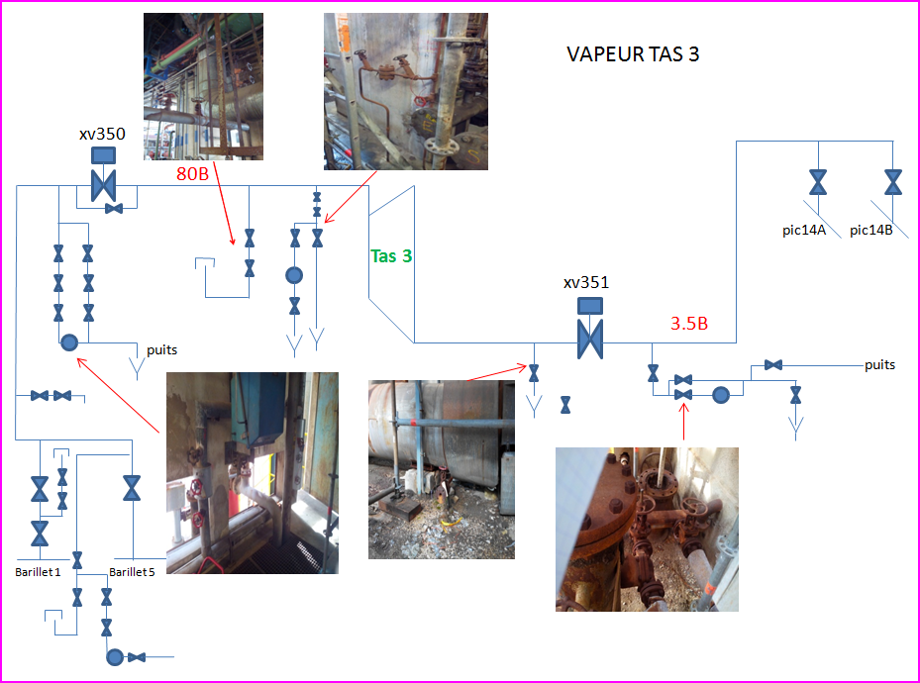
- Vérifier que les circuits (vapeur et huile) sont correctement disposés
- Démarrer l'extracteur de la caisse à huile (NC 309), une pompe à huile de graissage et une pompe à huile de régulation
Il faut choisir les pompes qui seront alimentées depuis le tableau aiguillé sur la barre HT sur laquelle le turboalternateur va débiter
- Barre A : graissage NG 319 A régulation NG 320
- Barre B : graissage NG 319 régulation NG 330
Nota : il n’y a pas de reprise automatique installée entre les 2 pompes à huile de graissage
La NG 112 (courant continu) est une pompe de secours qui se met en route lors de l'arrêt du turbo et des pompes principales de graissage
Le commutateur 4 positions doit être en position Marche NG319/NG319A-NC309 arrêt NG112
- Mise en chauffe de la caisse à huile avec manche à vapeur sous la caisse à huile, avec pompe de graissage et régulation en service si l’huile est trop froide < 25°C. Attention à diriger correctement les lance vapeurs pour ne créer d’atmosphère trop humide pouvant entrainer présence d’eau dans les points neutres des autres TAS en fonctionnement
- Disposer l’eau injectée dans le collecteur des buées (remplace le condenseur). Ouverture modérée de la vanne (3 cm environ)
- Vérifier les pressions d'huile amont et aval filtre de graissage (S 311 A ou B) et de régulation (S 312 A et B)
- Vérifier que l’huile circule bien dans les paliers en observant les œilletons situés sur la machine
- Ouvrir l’eau épurée froide sur les aérothermes entrée et sortie (E 303 et E 304)
- Vérifier l’état des arrêts d’urgence Hors système SNCC, hydraulique coté alternateur gauche, pupitre local et TCC)
- Acquitter les alarmes et sécurités sur l'armoire "SARRAT TAS 3" (salle de relayage)
- Vérifier que la régulation est bien aiguillée sur « tachymétrique » sur vue SNCC
- Vérifier que la pression huile de commande tachymétrique est bien a zéro sur le pupitre local
- Ouvrir la vanne d’évent à partir de sa ralonge
- Ouvrir le by-pass de la vanne « Rotork » d’admission et ajuster l’ouverture des purges directes
- Virer chacun des mobiles toutes les 10 mn (barre à virer à boule). Elle s’effacera en cas de mise en rotation du rotor
Nota : La barre à virer à téton est réservée au virage pour travaux.
- Suivre la montée en pression ainsi que la qualité de la vapeur aux différentes purges
- Ouvrir la vanne rotork admission (XV350 : temps d’ouverture 80s)
- Quand la pression du collecteur d’admission atteint la pression de 80 bars, que la vapeur aux purges est sèche, que la température à l’admission est de 360° C environ, la machine est prête à démarrer, virer une dernière fois les mobiles
- Réarmer les électrovannes de sécurité par le bouton poussoir du pupitre (N°11), le voyant 18 s’éteint. Ouverture de la VFR (appui bouton poussoir 13). A partir de ce moment ne plus virer la machine.
- Par la commande + ou – vite (N° 9 annexe 2.1) faire monter la pression d’huile « tachymétrique » jusqu’à ce que les rotors commencent à tourner (l'admission vapeur doit être suffisante pour provoquer la rotation des 2 mobiles ensemble). S'ils ne démarrent pas simultanément, arrêter la machine et recommencer les opérations de démarrage. Ré-acquitter armoire SARRAT et reprendre à partir du réarmement des électrovannes
Nota : Le + ou - vite génère une commande directe sur le servomoteur de la barre à soupape
- Monter l’allure des deux mobiles dont les vitesses doivent toujours être sensiblement égales entre 500 et 1000tr/min, que la vapeur s’évacue bien à l’évent et que la température d’échappement supérieur à 160°C (à ce moment nous sommes toujours ouvert que sur l’évent).
- Ouvrir la vanne rotork d’échappement (XV351 : en pas à pas à l’aide du bouton arrêt en focntion des purges, temps d’ouverture 180s)
- A 1000 tr/mn le régulateur de « secours » de l’excitation se met automatiquement en service. Les vitesses des mobiles s’égalisent
- A 2600 tr/mn environ fermer la vanne d’évent en maintenant la vitesse à cette valeur.
- A 2800 tr/mn basculement automatique sur le régulateur « normal » de l’excitation (Voyant N°7)
- Monter la vitesse progressivement jusqu’à 3000 tr/mn par le + ou – vite. Lorsque les pressions « huile sortie du + ou – vite : consigne vers régulateur de vitesse » (manomètre N°21 annexe 2.1) et « huile sortie du régulateur hydraulique de la machine (manomètre N°22 annexe 2.1) sont égales, passer le commutateur 4 positions (N°2) sur position « automatique »
Nota : A partir de ce moment, le régulateur tachymétrique est en service. Le +ou- vite génère le point de consigne de vitesse.
- Régler la vitesse à 3000 tr/mn
- Soulever la barre vers le haut (barre à coté de la barre à souape). En cas de retour de puissance sur la partie électrique du TAS, la turbine reste en mouvement mais non alimenté en vapeur ; l’ouverture de cette barre permet l’admission de vapeur à partir de la deuxième soupape.
- Lancer le couplage par le synchro-coupleur. Dés que le turboalternateur est couplé, régler sa charge à environ 1 Mw pour éviter un déclenchement par retour de puissance

Dans le cas général, sauf consigne particulière, mettre le turboalternateur en « régulation manométrique ».
- Fermer le by-pass de la vanne d’admission
- Fermer toutes les purges directes
- Disposer l’eau d’un réfrigérant d’huile second si nécessaire

ARRET DU TAS
- S'il y a urgence, appuyer sur un des 3 boutons d'arrêt d’urgence.
Dans le cas contraire
- Baisser la charge à environ 1 MW , soit en "mano" soit en tachy"
- S'il n'y a pas d'urgence, choisir une sécurité et provoquer l'arrêt du TAS.
- La régulation bascule automatiquement en régulation "tachy" si elle n'y est pas.
- Fermer la vanne "Rotork" (XV 350) d'admission.
- Pendant une heure virer les mobiles toutes les 10 mn
- Ouvrir les diverses purges d'eau sur les circuits de vapeur

Si après avoir effectué les actions d’arrêt du TAS 3 (BP, sécurité) et si celui-ci continu à tourner, vérifier l’ouverture du DJ 15. Si le DJ est fermé, le TAS 3 tourne en moteur, ouvrir le DJ 15 KV (SNCC, TCC : cellule SBG).
On peut aussi penser qu’une commande n’a pas fonctionné donc ouvrir localement le DJ (cellule SBG).
Compléter les isolements en fonction de la durée prévue de l'arrêt

Remarques : Les pompes à huile de graissage ne devront être arrêtées que 4 heures après l’arrêt de la vapeur (risque de détériorations des paliers) et si l’on a constaté la baisse de la température d’admission (fuite possible de la vanne Rotork d’admission)

Mise à disposition du TAS 3 pour travaux d’ordre électrique ou mécanique
La mise à disposition de la machine pour travaux d’ordre électrique et/ou mécanique passe obligatoirement par les étapes ci-après :
- Condamnation des vannes vapeur XV350 et VX350B (by-pass) à l’admission de la turbine.
- Consignation de la cellule 15 kV SBG TAS 3 avec mise à la terre (MALT) côté machine.
- Consignation de l’inter-sectionneur d’excitation Q23-11 dans l’armoire SARAT TAS 3.

Ces 3 étapes permettront de garantir un zéro énergie tant mécanique qu’électrique sur la machine.

Ces opérations doivent être formalisées par la rédaction d’un permis de travail électrique (PTE) auquel seront rattachés les bons de condamnation des vannes vapeur (exemplaires bénéficiaires verts annexés au PTE / exemplaires jaunes sur tiroirs vannes / exemplaires roses classeur fabrication).

Le PTE sera enregistré dans le registre de consignation en cours.

Les travaux d’ordre mécanique nécessiteront la rédaction de PT dédiés auxquels seront rattachés des bons de condamnation émis par le service RDE attestant de la condamnation globale machine. Les bons de condamnation devront faire référence au numéro du PTE (exemplaires bénéficiaires verts annexés aux PT / exemplaires jaunes annexés au registre de consignation électrique / exemplaires roses classeur fabrication).

En l’absence de travaux électrique le PTE sera émis par le service RDE, pour son propre compte, sur demande de condamnation mécanique par l’exploitant et/ou la maintenance.

ANNEXE 1 : PERMUTATION DES POMPES A HUILE
Permutation des pompes de graissage (NG 319 A et B)
- Démarrer la pompe qui est à l'arrêt par la marche forcée
- Surveiller la pression au manomètre N° 7, elle doit passer de 1b à 1,4 ou 1,5 b
- Attendre 30 secondes que la pression s'établisse correctement
- Avec le sélecteur de choix des pompes basculer sur la nouvelle pompe
- Arrêter la pompe qui était en service
Permutation des pompes de régulation (NG 320 et N 330)
- S'assurer que la pompe qui devrait démarrer est bien disposer en automatique
- Arrêter la pompe en service l'autre pompe doit démarrer par la marche forcée
Si ce n'est pas le cas le turbo s'arrête!

ANNEXE 2 : PUPITRE DES COMMANDES ELECTRIQUES

Pupitre des Commandes électriques

1- Voyants de marche des divers auxiliaires
2- Commutateur 4 positions
1 - Arrêt de l'ensemble de la machine
2- Mise en marche de la NG 112 (pompe de graissage courant continu) et du NC 309 (extracteur de la caisse à huile)
3-Mise en marche de la NG 319 ou NG 319 A, maintient en route du NC 309 et arrêt de la NG 112
4- Auto: le passage du commutateur de la position précédente à la position "Auto" s'effectue après que l'on ait obtenu une pression égale aux manomètres 11 et 12. Cette position correspond à la prise en charge de la vitesse de la machine par le régulateur
3- Ces commutateurs permettent de mettre les pompes correspondantes en marche manuelle.
Si c'est la position "Auto" qui est sélectionnée la pompe est disposée en reprise
4- Bouton poussoir qui permet l'essai de la NG 112
5- Commutateurs qui forcent les pompes de graissage correspondantes en marche forcée
6- Commutateur du choix de la pompe d'huile de graissage en service
7- Voyant d'enclenchement de l'excitation
8- Tachymètre de l'alternateur correspondant
9- Commande locale du + ou – vite
10- Arrêt d'urgence
11- Bouton poussoir de réarmement des sécurités
12- Commandes locales de passage en marche "Tachy" ou "Mano" et voyants associés
13- Bouton poussoir de commande d'ouverture de l'obturateur (vanne de sécurité)
14- Bouton qui permet le réglage la puissance de la puissance maximum délivrée par le turboalternateur (ne pas toucher)
15- Bouton poussoir de test lampes
16- Ensemble des commandes de la vanne d'échappement (XV 351) et voyants associés
- Ensemble des commandes de la vanne d'admission (XV 350) et voyants associés
- Voyant d’état des E.V de sécurité 1690.

ANNEXE 3 : pupitre d’aquisitions des pressions et temperatures
8888
8888
8888
8888
8888
8888
5
4
3
2
9
6
7
8
18
19
15
16
17
11
12
13
14
10
20
22
21
25
23
24
26
27
1

Pupitre d'acquisitions des pressions et températures

- Pression de la vapeur d'admission
- Pression d'huile des sécurités ou consigne vers le régulateur de vitesse
- Pression vapeur après modérateur
- Pression de vapeur admise à la dernière soupape

Manomètres non utilisés
- 1
- 1
- Pression de vapeur à l'échappement
- Pression d'huile avant filtres
- Pression d'huile de graissage
- Température de l’huile de graissage
- Température de l'huile du palier de l'alternateur gauche
- Température de l'huile du palier de la turbine coté gauche
- Température de l'huile du palier de la turbine coté droit
- Température de la vapeur admise
- Température de l'huile de graissage
- Pression de consigne vers convertisseur pneumo-hydraulique quand on est marche "manométrique" échelle : 0- 8 b pour 0- 100%
- Pression d'huile de régulation après filtres
- Pression d'huile des sécurités (P 71)*
- Pression d'huile sortie du +ou- vite : consigne vers régulateur de vitesse (P 72)
- Pression d'huile sortie du régulateur hydraulique de la machine (P73)
- Pression d'huile de commande soit :pression d'huile de charge maximum ou de sortie du FC 9 (P 82)
- Pression d'huile de commande quand on est en marche "manométrique" (P 78)
- Pression d'huile de commande du servo-moteur hydraulique (P 94): cela peut être soit la pression de commande "manométrique" (P 78) ou "tachymétriique" (P 73) en fonction de la marche, si elles sont inférieures à la pression de charge maximum (P 80)
- Pression d'huile de commande sur barre à soupape (P76)
- Pression d'huile de réglage de la puissance maximum à ne pas dépasser (P80) (ne pas dérégler)
*: Repères correspondant à ceux du schéma hydraulique de régulation du TAS
Exemples P 71, P 80

annexe 4 : ALARMES ET SECURITES ELECTRIQUES (a completer avec tag et action requises)
Actions | A | Arrêt  turbine | Défaut chaînes  Normale Secours |  | Redresseur  principal | Déséq.  Rotor | Protection  Différencielle | C-C  entre spires | Max.  de I | Masse  rotors | Max.  de U | Masse  Stator | Perte  Excit. | Déséquilibre stators  1^{ier}stade 2^{ième} stade |  | Retour  de P. | Buchhols  2 ^{ième} stade | T°  Transfo
Alarmes |  | x | X  (1) | x | x | x | x | x | x | x | x | x | x | x | x | x | x | x
Excitation |  | x |  | (2) | x | x | x | x | x |  | x | x | x |  | x |  | x | x
Disj TAS | x | x |  | (2) | x | x | x | x | x |  | x | x | x |  | x | x | x | x
Arrêt  turbine |  | x |  |  | x | x | x | x | x |  | x | x | x |  | x |  | x | x

(1) Basculement sur chaîne secours (2) Déclenchement si marche secours
Alarme si en marche normale
Sécurités Turbine

Repères | Fonction | seuil | Action | Niveau de Sécurité
PSLL3401 | Pression basse d'huile de graissage | 0.4 b | Arrêt de l’alimentation vapeur du TAS3 par fermeture par action relayage de la HSV3710 et démarrage de la pompe NG112 à courant continu.  Réarmement de la vanne par le BP122. | 1
 | Survitesse (une par alternateur) | 3300tr/mn | Déclenchement turbine | 2
A.U. local | Arrêt d'urgence local |  | Déclenchement turbine | 1
A.U. | Arrêt d'urgence S de C " Hors système" |  | Déclenchement turbine | 1
A.U. | Arrêt d'urgence tableau électrique Centrale Sud (TCC) |  | Déclenchement turbine | 1

Automatisme Turbine

Repères | Fonction | seuil | Action
PXL (non existant à ce jour) | Pression basse d'huile de graissage |  | Devrait démarrer la pompe d’huile de graissage NG319 ou NG319A
PXL 3405 | Pression basse d'huile de régulation | 8 b | Démarre la pompe de secours NG320 ou NG330

Ne rien inscrire dans cette page ; pour mettre à jour le sommaire, placer le curseur sur une des lignes du sommaire, puis cliquer sur le bouton « Mettre à jour la table »

